**LAPORAN AKHIR**

**WORKSHOP WEBSITE FRAMEWORK**

**SEMESTER IV**

**SIDOKARE**

**Kelompok:**

**Kelompok A1**

**Nama Anggota:**

**1. Daffa Aditya Rejasa R.** **(E41211358)**

**2. Dipha Andimorgan** **(E41210219)**

**3. Erlyna Berlian P.** **(E41211399)**

**4. Nur Filza Mufida** **(E41210616)**

**5. Putri Anggun Martha C.** **(E41211712)**

**6. Syailendrra Kusmayogi P.** **(E41211296)**

**7. Yanuar Tri Laksono** **(E41210753)**

**PROYEK TUGAS AKHIR LITERASI DIGITAL**

**PROGRAM STUDI TEKNIK INFORMATIKA KAMPUS 3 NGANJUK**

**JURUSAN TEKNOLOGI INFORMASI**

**POLITEKNIK NEGERI JEMBER**

**TAHUN 2023**

# **KATA PENGANTAR**

Puji syukur kami panjatkan kehadirat Allah SWT yang telah melimpahkan Rahmat, Taufiq serta Hidayah-Nya sehingga Kelompok A1 dapat menyelesaikan Laporan Final Project Website Sidokare. Laporan ini disusun untuk memenuhi tugas Final Project Mata Kuliah Workshop Sistem Informasi Web Framework, memaparkan proses-proses dalam pengembangan aplikasi website dan harapan kami pemenuhan tugas final project aplikasi website Sidokare ini dapat bermanfaat bagi masyarakat Sidokare khususnya dan juga bagi pembaca.

Pengerjaan Final Project pembuatan aplikasi website Sidokare tidaklah lepas dari pengarahan dan bimbingan dari berbagai pihak. Oleh karena itu pada kesempatan ini kami ingin menyampaikan terima kasih kepada:

1. Allah SWT yang telah memberikan nikmat sehat sehingga kami dapat menyelesaikan tugas Final Project ini dengan tepat waktu;
2. Dosen pengampu mata kuliah Workshop Sistem Informasi Web Framework:

Bapak Raditya Arief (gelar)

Yang tidak pernah lelah membimbing kami dalam pembuatan aplikasi web Sidokare dan selalu memberikan saran selama pembuatan Final Project ini;

1. Teman-teman kelompok A1 yang telah bekerja sama dalam setiap proses - proses pengerjaan Final Project ini.

Kami menyadari bahwa dalam menyusun laporan ini terdapat kekurangan dan keterbatasan dari Final Project yang telah dibuat. Maka kami sangat mengharapkan kritik dan saran yang bersifat membangun. Akhir kata penulis berharap semoga laporan Final Project dapat bermanfaat bagi seluruh pembaca.

Nganjuk, 0 Mei 2023

# **DAFTAR ISI**

# **DAFTAR TABEL**

Tabel 1 Uraian ERD E-Sidokare 13

Tabel 2 Kode dan Fungsi Landing Page 18

Tabel 3 Kode dan Fungsi Login 20

Tabel 4 Kode dan Fungsi Dashboard 21

Tabel 5 Kode dan Fungsi Pengajuan 21

Tabel 6 Kode dan Fungsi Berita 23

Tabel 7 Kode dan Fungsi Profil 23

Tabel 8 Kode dan Fungsi Daftar akun 24

# **DAFTAR GAMBAR**

Gambar 1ERD Website E-Sidokare 12

Gambar 2 UML E-Sidokare 14

Gambar 3 Class Diagram E-Sidokare 15

Gambar 4 Tampilan Landing Page 25

Gambar 5 Tampilan Login 28

Gambar 6 Tampilan Dashboard 28

Gambar 7 Tampilan Berita 29

Gambar 8 Tampilan Edit Berita 29

Gambar 9 Tampilan Tambah Berita 30

# **BAB I**

# **PENDAHULUAN**

* 1. **Latar Belakang**

Sistem informasi merupakan sistem yang berbeda pada organisasi yang didalamnya terdapat sekelompok orang-orang, teknologi, media, fasilitas, prosedur-prosedur dan pengendalian yang digunakan untuk tujuan mendapatkan jalur komunikasi, memproses transaksi secara rutin, memberikan sinyal kepada manajemen mengenai kejadian-kejadian internal dan eksternal dan menyediakan informasi yang dapat digunakan sebagai pengambil keputusan. (Paryati dan Ardhana (2008:29).

Hal utama untuk membentuk negara yang terbuka adalah dengan memudahkan publik untuk mengakses informasi. Semakin terbuka sebuah badan publik, maka badan publik tersebut akan dinilai semakin baik pertanggungjawabannya (Febriananingsih, 2012)

Pelayanan publik merupakan kegiatan yang di laksanakan oleh sekelompok orang di sebuah instansi atau perusahaan dengan landasan tertentu melalui sistem prosedur dan metode tertentu agar dapat memenuhi kebutuhan seseorang sesuai dengan haknya. Proses pelayanan pengaduan yang dilakukan oleh petugas yaitu menerima data dan laporan dari unit terkait untuk menjawab pengaduan kemudian mengintruksikan kepada pejabat fungsional agar dapat menyampaikan jawaban kepada masyarakat, pejabat fungsional akan memberikan jawaban terkait laporan pengaduan kemudian dari laporan PPID adalah sarana pelayanan pengarsipan, dokumentasi, menyajikan dan layanan informasi kepada masyarakat.(Adelia & Novianda (2021)).

Meskipun pembuatan website desa memiliki banyak manfaat, namun ada beberapa tantangan yang perlu dihadapi dalam proses pembuatannya. Tantangan tersebut antara lain keterbatasan infrastruktur, keterbatasan sumber daya manusia, serta kurangnya pemahaman masyarakat tentang teknologi informasi.

Pembuatan website desa dapat memberikan banyak manfaat bagi masyarakat desa, seperti memudahkan akses informasi, meningkatkan keterlibatan masyarakat dalam pemerintahan desa, dan mempromosikan produk lokal. Selain itu, pembuatan website desa juga dapat membantu meningkatkan citra desa di mata masyarakat luas dan meningkatkan kualitas hidup masyarakat desa secara keseluruhan. Pembuatan website desa juga menjadi bagian dari implementasi teknologi informasi di tingkat desa. Hal ini dapat membantu meningkatkan efisiensi dan efektivitas pelayanan publik di desa serta mempercepat pembangunan di desa.

Namun perlu diketahui bahwasanya masyarakat dan perangkat admin perlu juga memahami unsur-unsur beretika agar terhindar dari permasalahan yang muncul dalam pengajuan informasi masih banyak celah yang perlu dicermati, dikembangkan, dalam penerimaan dan pemberian informasi sehingga kehidupan berinteraksi antara masyarakat dan perangkat harus perlu memahami etika digital. Perspektif ini samasama memandang bahwa teknologi internet tidak hanya memiliki dampak teknis seperti memudahkan komunikasi manusia namun juga membawa konsekuensi etis dalam transaksi informasi (Tavani, 2013). Etika merupakan aturan yang digunakan oleh manusia dalam hidup yang membantu untuk menentukan apa yang benar dan salah (Magnis-Suseno, 2016).

Dengan penguatan infrastruktur digital ini tentulah diperlukan penguatan sumber daya manusia yang berbasis digital, sehingga dengan begitu masyarakat dapat lebih mudah dalam beradaptasi dengan budaya digital Budaya digital dapat diartikan sebagai suatu hal yang membentuk cara kita berinteraksi, berperilaku, berpikir, dan berkomunikasi dalam lingkungan masyarakat yang menggunakan teknologi internet. Budaya dapat terbentuk dari beberapa unsur yaitu; sistem agama dan politik, adat istiadat, bahasa, pakaian/penampilan, karya seni, dan lain sebagainya.

Perkembangan teknologi dan informasi saat ini sangat pesat dan tidak mengenal sektor apapun, dalam hal ini kebutuhan akan informasi yang serba cepat dan tepat memungkinkan informasi yang diperoleh kapan saja dan dimana saja. salah satu contohnya pemanfaatan teknologi telah banyak digunakan di berbagai bidang yaitu pendidikan, instansi pemeritahan, perbankan, perdagangan, perindustrian, dan pertahanan negara dalam memenuhi kebutuhan aktivitas kerjanya. Informasi merupakan kebutuhan pokok setiap orang bagi pengembangan pribadi dan lingkungan sosialnya serta merupakan bagian penting bagi pertahanan nasional.

Berkembangnya teknologi saat ini memudahkan manusia dalam mengakses berbagai macam informasi dimanapun dan kapanpun. Perkembangan teknologi ini dimanfaatkan salah satunya untuk pembuatan aplikasi Website Desa Sidokare. Di era digital seperti saat ini, teknologi informasi menjadi sangat penting dan berpengaruh dalam berbagai aspek kehidupan. Salah satu aspek yang terpengaruh adalah bidang pemerintahan, termasuk di dalamnya pemerintahan di tingkat desa. Pembuatan website desa menjadi semakin penting untuk memudahkan masyarakat dalam mendapatkan informasi dan berinteraksi dengan pemerintah desa. Selain itu Aplikasi Desa Sidokare ini digunakan oleh pemerintah Desa Sidokare untuk mengelola pengajuan PPID, pengajuan Keluhan, pengajuan Aspirasi, dan mengelola berita.

* 1. **Pustaka** 
     1. **ERD**

ERD (Entity Relationship Diagram) adalah diagram dengan bentuk notasi grafis yang berada dalam pembuatan database yang menghubungkan antara data satu dengan lainnya. ERD memiliki fungsi sebagai alat bantu dalam pembuatan database dan memberikan gambaran bagaimana cara kerja database yang akan dibuat. <https://doi.org/10.54895/intech.v3i1.1261> <https://www.journal.unbara.ac.id/index.php/INTECH/article/view/1261/831>

1.2.2 **STAR UML**

Star UML merupakan proyek open source untuk mengembangkan platform Unified Modeling Language (UML) atau Model Driven Architecture (MDA) yang cepat, fleksibel, dapat diperluas, memiliki banyak fitur, dan tidak dipungut biaya. Tujuan dari proyek ini adalah untuk membangun sebuah perangkat lunak pemodelan dan sekaligus platform yang dapat menggantikan perangkat UML berbayar lainnya. <http://www.ejournal.upnjatim.ac.id/index.php/scan/article/view/1684/1320>

1.2.3 **UML**

UML adalah bahasa standar untuk melakukan sfesifikasi, visualisasi, konstruksi, dan dokumentasi dari komponen komponen perangkat lunak, dan digunakan untuk pemodelan bisnis. Terdiri dari Use Case Diagram, Class Diagram. (<http://www.ejournal.upnjatim.ac.id/index.php/scan/article/view/1684/1320>)

1.2.**.4 Use Case**

Tahapan ini akan menjelaskan proses proses atau aktivitas aktivitas yang terjadi antara pengguna dan aplikasi dengan menggunakan UML. (<http://www.ejournal.upnjatim.ac.id/index.php/scan/article/view/1684/1320>)

**1.2.5 Class Diagram**

Class diagram membantu dalam visualisasi struktur kelas kelas dari sistem yang diusulkan. (<http://www.ejournal.upnjatim.ac.id/index.php/scan/article/view/1684/1320>)

**1.2.6 Database**

Database atau basis data adalah kumpulan terpadu dari elemen data logis yang saling berhubungan. Basis data merupakan suatu kumpulan data yang berhubungan secara logis dan deskripsi data tersebut, yang dirancang untuk memenuhi informasi yang dibutuhkan oleh suatu organisasi.

Database adalah kumpulan dari data yang saling berhubungan satu dengana yang lainnya, database berfungsi sebagai basis penyedia informasi bagi para penggunanya. (<file:///C:/Users/HP/Downloads/838-Article%20Text-1673-1-10-20220202.pdf>)

**1.2.7 Figma**

Figma adalah salah satu design tools yang biasanya digunakan untuk membuat tampilan aplikasi mobile, desktop, website dan lain – lain. Figma bisa digunakan di sistem operasi windows, linux atau mac dengan terhubung ke internet. Figma memiliki keunggulan yaitu untuk pekerjaan yang sama dapat dikerjakan oleh lebih dari satu orang secara bersama - sama meskipun ditempat yang berbeda. Dengan keunggulan tersebut designer dapat membuat prototype website atau aplikasi dengan waktu cepat dan efektif. (<file:///C:/Users/HP/Downloads/171-290-1-PB.pdf>)

**1.2.8 Visual Studio Code**

Visual Studio Code (VS Code) merupakan teks editor yang bersifat open source, sebuah teks editor ringan dan handal yang dibuat oleh microsoft untuk sistem operasi multiplatform. Dapat digunakan untuk versi Linux, Mac, dan Windows. Teks editor ini secara langsung mendukung bahasa pemrograman JavaScript, Typescript dan bahasa pemrograman lainnya dengan bantuan plugin yang dapat dipasang via marketplace Visual Studio Code.**(**<https://books.google.co.id/books?hl=id&lr=&id=LHomEAAAQBAJ&oi=fnd&pg=PA1&dq=vscode&ots=YTRmNlDxKd&sig=QGMVlW3W--cgtnSR1hjE1yCKp10&redir_esc=y#v=onepage&q=vscode&f=false>)

<https://books.google.co.id/books?hl=id&lr=&id=Vk9JDwAAQBAJ&oi=fnd&pg=PP1&dq=visual+studio+adalah&ots=pMVqpiS5v2&sig=jP7HWL0QRKWNT5QkL4X5_x_2AUY&redir_esc=y#v=onepage&q=visual%20studio%20adalah&f=false>

**1.2.9 Laravel**

Laravel adalah salah satu framework yang bersifat open source. Framework ini ditujukan untuk pengembangan aplikasi web. (<file:///C:/Users/User/Downloads/90-461-2-PB.pdf>)

**1.2.10 MySQL**

MySQL dapat didefinisikan sebagai sistem manajemen database. Database sendiri merupakan setruktur penyimpanan data. Untuk menambah, mengakses dan memproses data yang disimpan dalam sebuah database komputer, diperlukan sistem manajemen database seperti MySQL server

**1.2.11 PhpMyAdmin**

PhpMyAdmin adalah salah satu aplikasi berbasis GUI (Graphical User Interface) yang digunakan untuk mengelola database MySQL. Selain PhpMyAdmin ada juga aplikasi lain seperti MySQL-Front berbasis desktop yang digunakan untuk mengelola database di MySQL. Hal ini dikarenakan beberapa pekerjaan admin yang berhubungan dengan kegiatan operasional seperti input data, edit, backup database, pembuatan tabel dapat dilakukan dengan mudah di tool berbasis GUI seperti PhpMyAdmin atau MySQLfront.Berikut adalah tampilan PhpMyAdmin

# 

# **BAB II**

**RANCANGAN SISTEM**

**2.1 DATA**

**2.2 RANCANGAN SISTEM**

Berdasarkan analisa yang kami lakukan dengan metode research melalui website sidokare pengguna memiliki kebutuhan dan pengelolaan yang berbeda diantaranya :

1. Admin dapat mengelola data admin
2. Admin dapat mengelola berita terbaru yang terdapat di website
3. Admin dapat mengelola data akun
4. Admin dapat mengelola pengajuan PPID, Keluhan, dan Aspirasi

Dengan adanya aplikasi website admin dapat mengelola kebutuhan masyarakat yang mana dapat memberikan informasi dan kebutuhan yang diharapkan warga Desa Sidokare. Kemajuan di bidang teknologi informasi belakangan ini berkembang sangat pesat apalagi diiringi dengan makin maraknya internet di kalangan masyarakat.

## **2.2.1 ERD**

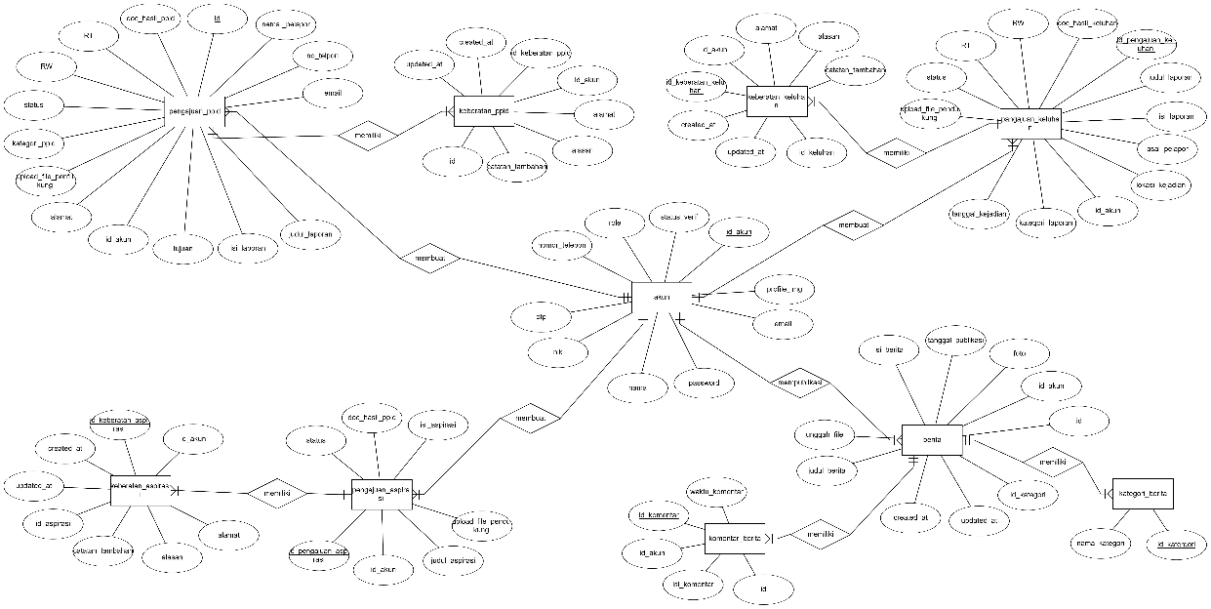

Gambar 1ERD Website E-Sidokare

ERD merupakan model berdasarkan basis data dengan pemetaan kardinalitas menyatakan jumlah kardinalitas yang mana dapat diuraikan :

|  |  |
| --- | --- |
| Entitas | Atribut |
| Akun | Id_akun , email, password, nik, otp, status_verif, role, nomor_telepon, nama, dan profile_img |
| Pengajuan_PPID | Id, id akun, nama_pelapor, no_telfon, email, judul_laporan, isi_laporan, Alamat, kategori_ppid, upload_file_pendukung, dan status |
| Keberatan_ppid | Id_keberatan_ppid, id_akun, alamat, alasan, catatan_tambahan, dan id_ppid |
| Pengajuan_keluhan | Id_pengajuan_keluhan, id_akun, judul_laporan, isi_laporan, asal_laporan, lokasi_kejadian, kategori_laporan, tanggal_kejadian, upload_file_pendukung, status, RT,RW, dan doc_hasil_keluhan |
| Keberatan_keluhan | Id_keberatan_keluhan, id_akun, alamat, alasan, catatan_tambahan, dan id_keluhan |
| Pengajuan_aspirasi | Id_pengajuan_aspirasi, id_akun, judul_aspirasi, isi_aspirasi, upload_file_pendukung, status, dan doc_hasil_ppid |
| Keberatan_aspirasi | Id_keberatan_aspirasi, id_akun, alamat, alasan, catatan_tambahan, dan, id_aspirasi |
| berita | Id, id_akun, tanggal_publikasi, id_kategori, isi_berita, foto, unggah_file_lain, dan judul_berita |
| Komentar_berita | Id_komentar, id_akun, id, isi_komentar, dan waktu komentar |
| Kategori_berita | Id_kategori dan nama_kategori |

Tabel 1 Uraian ERD E-Sidokare

**2.2.2 UML**

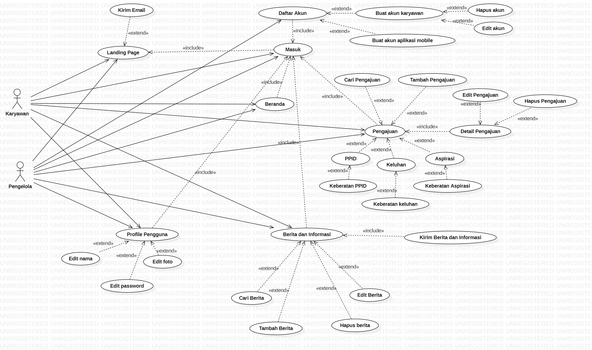

Gambar 2 UML E-Sidokare

Pada Use case terdapat 2 aktor diantaranya :

1. Karyawan
2. Pengelola

Karyawan : dapat mengakses landing page, login, dasboard, pengajuan, berita, dan update berita yang mana karyawan melakukan pengelolahan pengajuan masyarakat seperti PPID, Keluhan, dan Aspirasi selain itu karyawan dapat membuat, mengedit, dan menghapus berita.

Pengelola : dapat dapat mengakses landing page, login, dasboard, pengajuan, berita, update berita, dan daftar akun karyawan yang mana karyawan melakukan pengelolahan pengajuan masyarakat seperti PPID, Keluhan, dan Aspirasi selain itu karyawan dapat membuat, mengedit, dan menghapus berita, selain itu pengelola dapat membuat, mengedit, dan menghapus karyawan.

**2.2.3 Class Diagram**

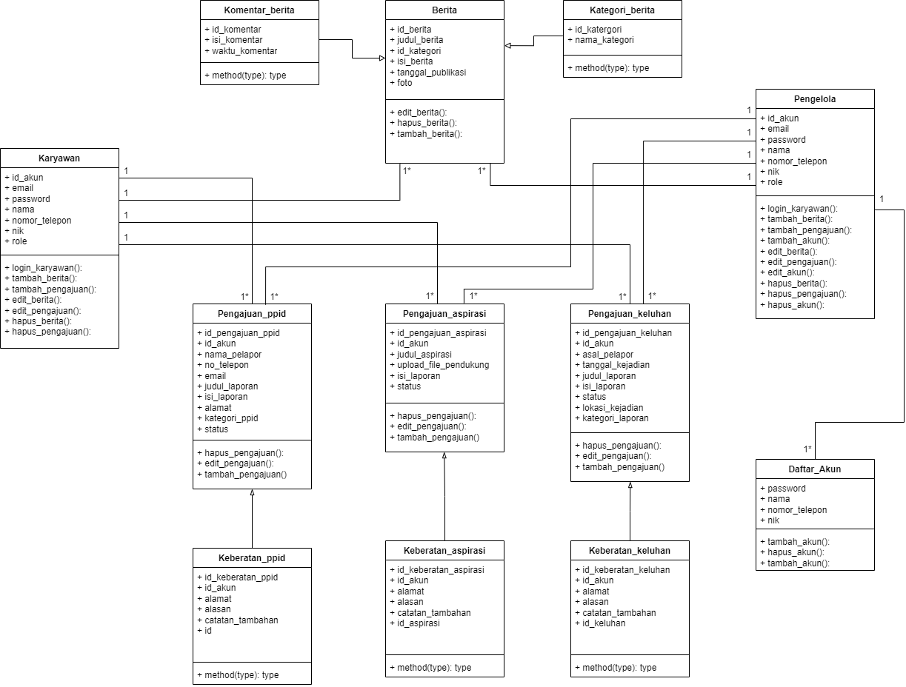

Gambar 3 Class Diagram E-Sidokare

Terdapat kelas yaitu daftar akun, pengelola, karyawan, dengan adanya kelas turunan yaitu pengajuan_ppid diturunkan pada keberatan_ppid, Pengajuan_aspirasi diturunkan pada keberatan_aspirasi, dan pengajuan keluhan diturunkan pada keberatan_keluhan serta berita ada turunan kategori_berita dan komentar_berita.

**BAB III**

**HASIL**

**3.1 Code Program**

**3.1.1 Landing Page**

|  |  |
| --- | --- |
| Kode Program | Fungsi |
|  | Memanggil CSS untuk mengatur tampilan. |
|  | Tampilan navbar yang yang mana tampilan telah diatur pada CSS untuk mengatur tampilan. |
|  | Hero section untuk mengatur awalan website. |
|  | Card View menampilkan fitur E-Sidokare. |
|  | Fun Facts untuk menampilkan jumlah unduhan, user, dan penghargaan. |
|  | Screen tampilan aplikasi untuk menampilkan aplikasi mobile. |
|  | Tampilan tata cara melakukan pengajuan. |
|  | Tampilan FAQ, kontak, dan kirim komentar. |
|  | Footer website. |

Tabel 2 Kode dan Fungsi Landing Page

**3.1.2 Login**

|  |  |
| --- | --- |
| Code | Fungsi |
|  |  |
|  |  |
|  |  |
|  |  |
|  |  |
|  |  |

Tabel 3 Kode dan Fungsi Login

**3.1.3 Dashboard**

|  |  |
| --- | --- |
| **Code** | **Penjelasan** |
|  |  |

Tabel Kode dan Fungsi Dashboard

**3.1.5 Pengajuan**

|  |  |
| --- | --- |
| **Code** | **Penjelasan** |
|  | Berikut adalah source kode pemanggilan css untuk mengatur interface dari halaman pengajuan |
|  | Source kode tersebut sebagai fungsi yang berisi logo aplikasi, lalu kolom pencarian pengajuan, dan juga terdapat kolom pencarian pengajuan melalui tanggal |
|  | source code ini berfungsi sebagai menu side bar pada website yang didalamnya berisi dashboard, pengajuan, upload berita, profil pengguna dan juga logout dari halaman web |
|  | Cource code ini berisi mengenai preview informasi yang terdapat pada database pengajuan ppid yang hanya menampilkan id akun pengaju, nama pengaju, judul yang diajukan, status pengajuan, dan juga kategori pengajuan |
|  | Source code ini berisi Tindakan dari preview informasi diatas yang dimana disini terdapat tombol detail pengajuan, lalu export pengajuan dalam bentuk pdf, hapus pengajuan dan apabila pengaju merasa tidak puas dengan informasi yang diberikan maka akan muncul tombol keberatan |
|  | Source code ini berisi erorr Ketika melakukan penghapusan data dimana data masih dalam status keberatan, lalu selanjutnya terdapat juga source code js yang merupakan elemen pembangun pada website ini |
|  | Source code tersebut berisi form untuk menjalankan update dari detail pengajuan |
|  | Source code ini berisi mengenai pengambilan data dari id yang telah di deklarasikan sehingga disini akan muncul seluruh data berupa id akun pengaju, nama, no telfon, judul laporan, isi berita, alamat, RT, RW |
|  | Source code ini berisi mengenai status pengajuan, lalu preview image Ketika pengaju mengupload foto ktpnya sebagai file pendukung, dan juga terdapat code untuk mengupload file hasil pengajuan dan tombol simpan |
|  | Source code ini berisi seluruh route yang digunakan untuk mengarahkan seluruh target class menuju controller yang Bernama ppidContoller |
|  | Source code ini merupakan controller dari ppid dimana backend berkerja yang didalamnya terdapat fungsi index yang digunakan untuk menampilkan table data di halaman form pengajuan lalu juga terdapat create dan edit |
|  | Source code ini berisi mengenai backend dari fitur edit Ketika admin ingin memberikan perubahan maupun mengupload hasil ppid. |
|  | Source code tersebut berisi mengenai backend fitur search yang akan menyeleksi melalui nama pengaju dan judul pengajuan. |
|  | Source code tersebut berisi mengenai pencarian data pengaju berdasarkan tanggal pengajuan. |

Tabel Kode dan Fungsi Pengajuan

**3.1.6 Berita**

|  |  |
| --- | --- |
| **Code** | **Penjelasan** |
|  | Memanggil CSS untuk mengatur tampilan. |
|  | Front end tampilan tabel berita terdapat no, judul, tanggal aspirasi, kategori, dan aksi yang terdapat edit dan hapus. |
|  | Frontend tampilan tambah berita. |
|  | Frontend Edit berita. |
|  | Controller tambah berita. |
|  | Controller ubah berita |
|  | Controller hapus berita |

Tabel 6 Kode dan Fungsi Berita

**3.1.7 Profil**

|  |  |
| --- | --- |
| **Code** | **Penjelasan** |
|  |  |

Tabel 7 Kode dan Fungsi Profil

**3.1.8 Daftar Akun**

|  |  |
| --- | --- |
| **Code** | **Penjelasan** |
|  |  |

Tabel 8 Kode dan Fungsi Daftar akun

## **3.2 Mock Up UI Mobile**

**3.2.1 Landing Page**

Landing page halaman yang mempunyai fungsi khusus dalam website. Mendorong pengguna untuk lebih fokus pada satu produk dan segera melakukan transaksi di website. Mengajak para pengguna untuk melakukan aksi tertentu.

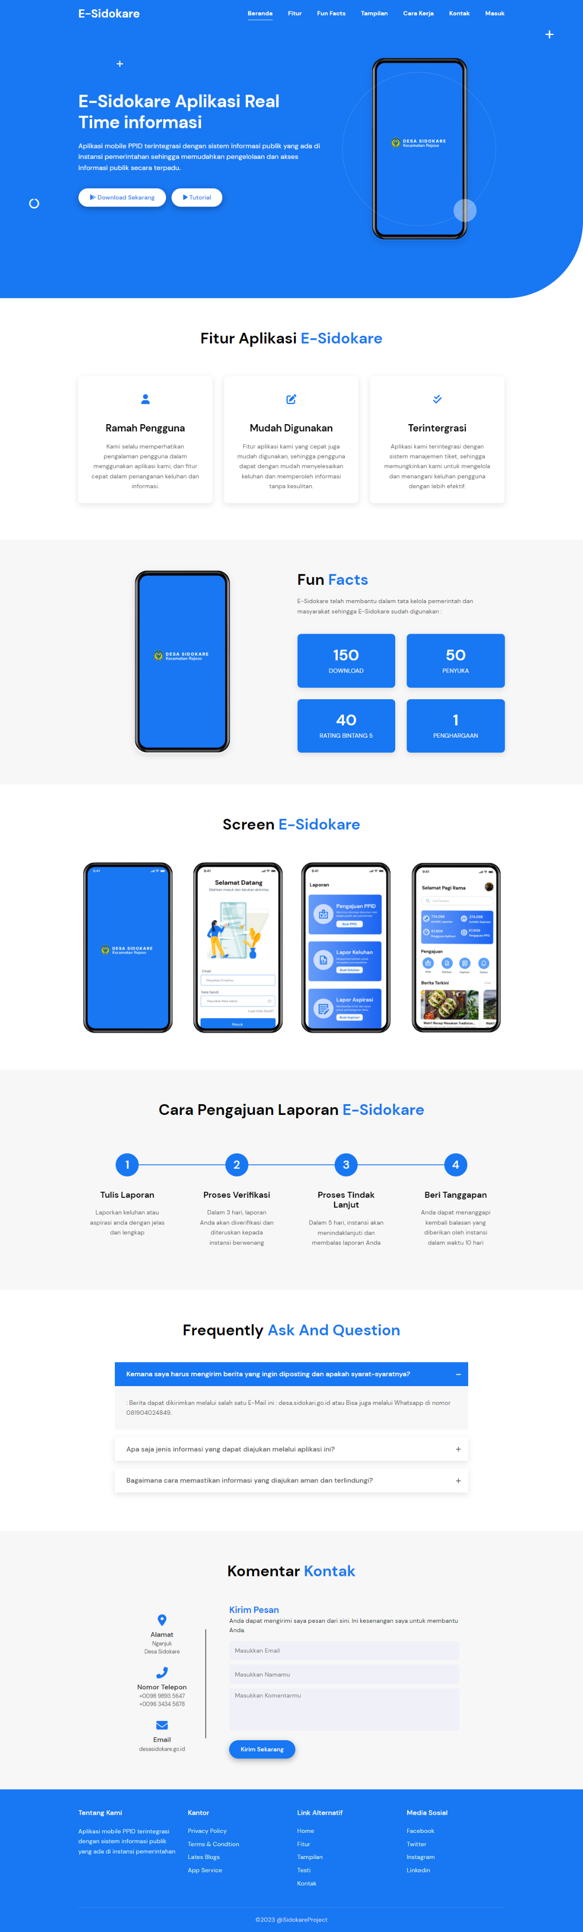

Gambar 4 Tampilan Landing Page

Terdapat hero section adalah headline paling atas dalam sebuah landung page, selain itu terdapat card view tentang fitur aplikasi menjelaskan tentang keunggulan aplikasi E-Sidokare dalam mobile.



Tampilan berupa jumlah pengunduh aplikasi, pengguna, rating, dan penghargaan, screen menampilkan beberapa tampilan mobile E-Sidokare.



Menampilkan tata cara melakukan pengajuan dan menampilkan beberapa FAQ.

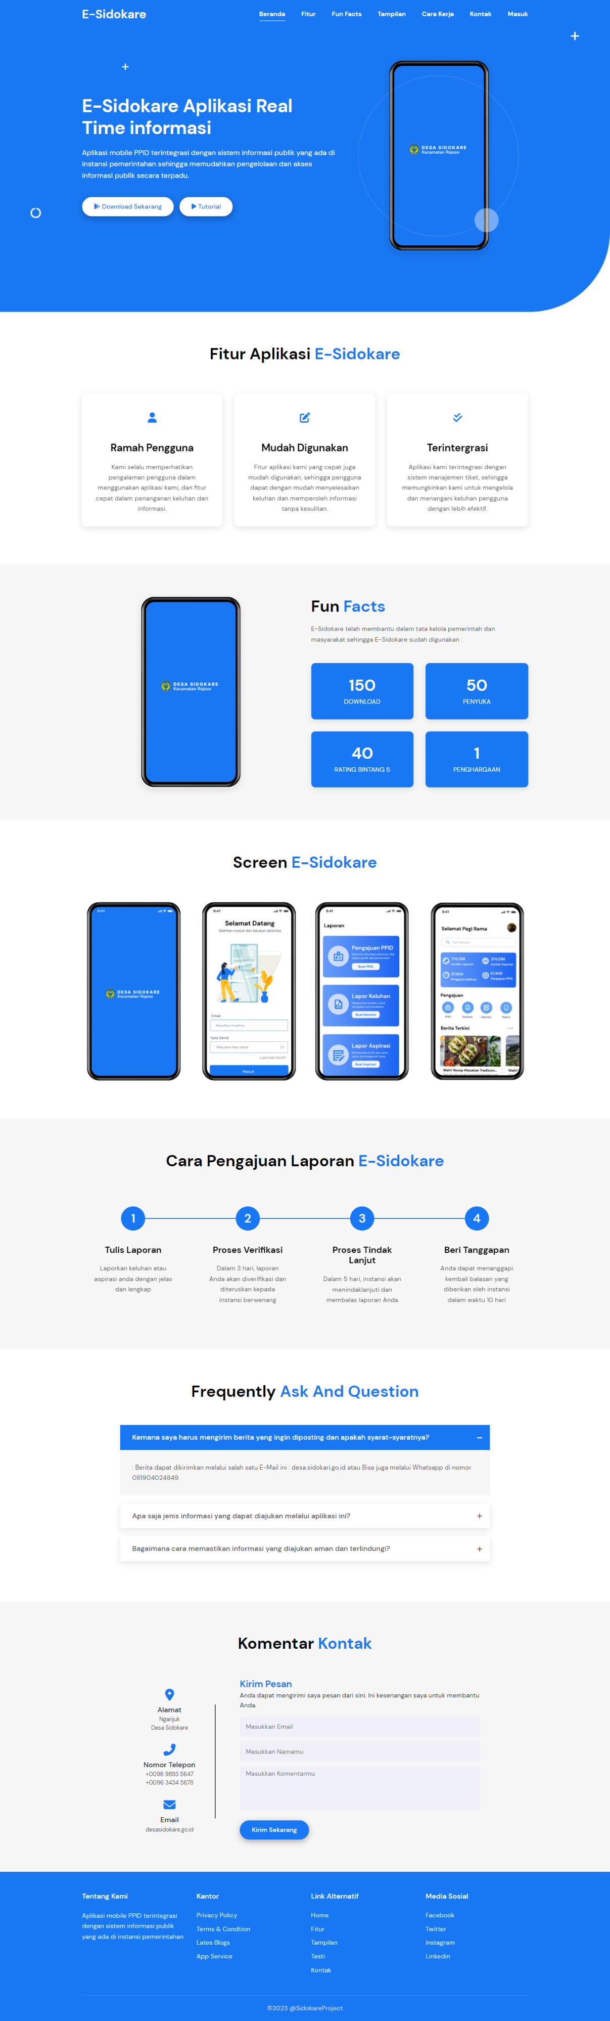

Penganjung website dapat mengirimkan yang nantinya akan terkirim melalui email Desa Sidokare, selain itu terdapat kontak alamat, nomor telepon, dan email.

**3.2.2 Login**

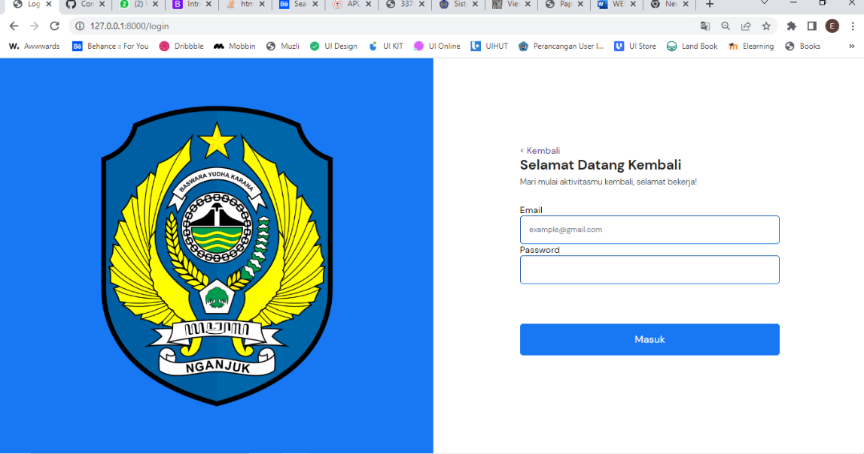

Gambar 5 Tampilan Login

Login merupakan suatu proses untuk masuk kedalam sebuah layanan dimana admin harus mengisi email dan password.

**3.2.3 Halaman Utama**

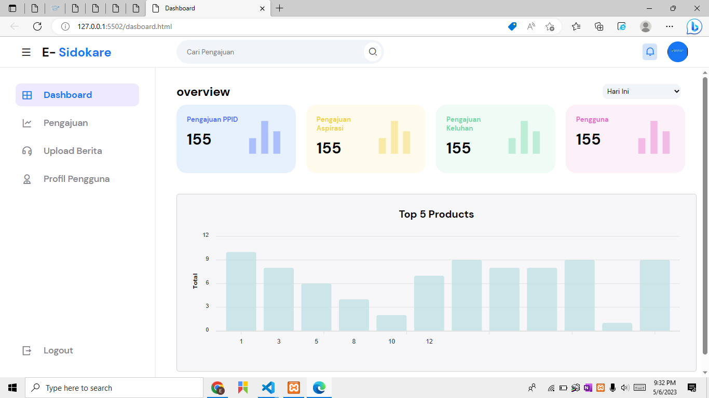

Gambar 6 Tampilan Dashboard

Dashboard merupakan tampilan cardview jumlah pengajuan PPID, Aspirasi, Keluhan, dan pengguna, selain itu tampil diagram bulanan jumlah laporan yang diajukan.

**3.2.4 Pengajuan**

**3.2.5 Berita**

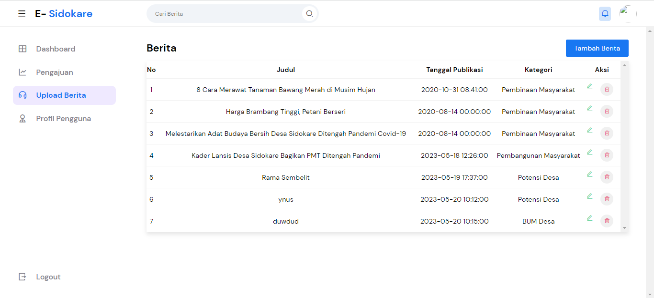

Gambar 7 Tampilan Berita

Berita merupakan tampilan tabel yang mana terdapat judul, tanggal kategori, dan aksi yang berisi edit dan hapus

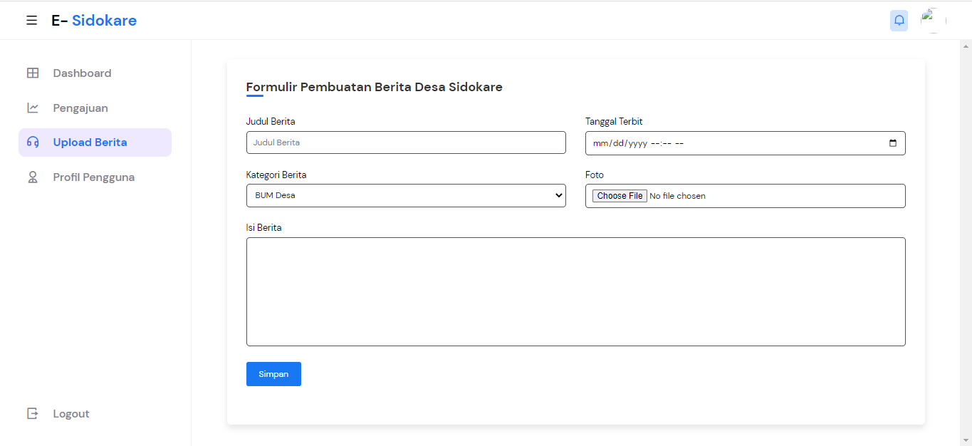

Gambar 8 Tampilan Edit Berita

Jika diklik button tambah berita maka akan tampil form pembuatan berita dengan menuliskan judul, tanggal, kategori, foto, dan isi berita.

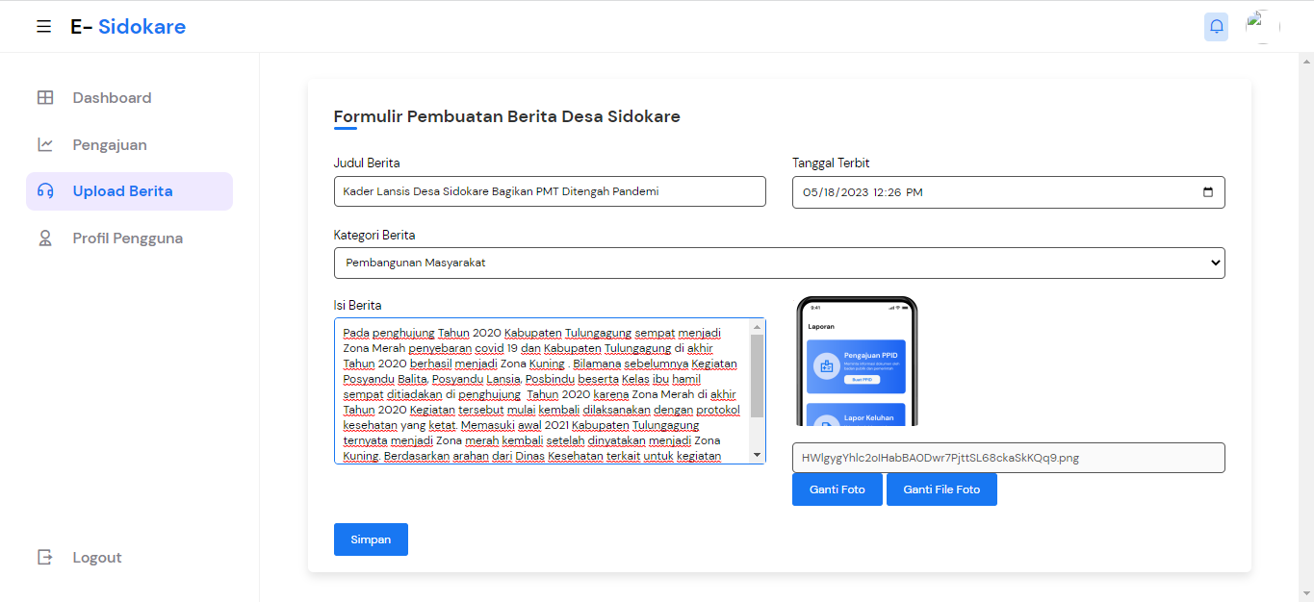

Gambar 9 Tampilan Tambah Berita

Jika diklik button edit berita maka akan tampil form pembuatan berita dengan menuliskan judul, tanggal, kategori, foto, dan isi berita.

**3.2.6 Profil**

**3.2.7 Log out**